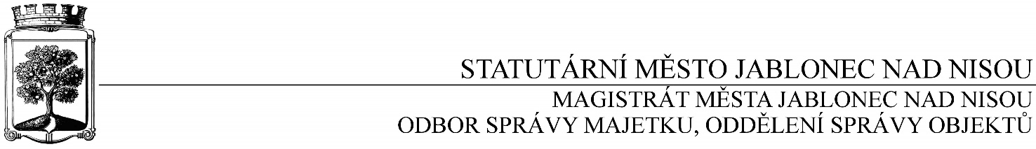

OBJEDNÁVKA č. OSM/OSO/535/2017

Objednatel Dodavatel

Statutární město Jablonec nad Nisou Název firmy: AGRAL PLAST spol. s r.o.
Mírové náměstí 19 adresa: Chrastavská 46
PSČ: 466 01 PSČ: 460 01 Liberec
IČ: 262 340, DIČ: CZ 002 62 340 IČ: 49097482
číslo účtu: 121-451/0100 kontaktní osoba: p. Žižková
bankovní ústav: KB Jablonec nad Nisou tel.: 608 516 315
kontaktní osoba: Ivana Šálková e-mail: h.zizkova@agralplast.cz
tel.: 483 357 128
e-mail: salkova@mestojablonec.cz

Předmět objednávky :

Objednáváme u Vás zpracování projektové dokumentace včetně rozpočtu stavby na akci „Oprava stropu nad 3. N.P. a krovu objektu ZŠ Rychnovská č.p. 215 „ dle Vaší nabídky v celkové částce 156.900,-- Kč bez DPH.

Záruka 24 měsíců od data převzetí
Termín: listopad – prosinec 2017

Smluvní ujednání:
- Při 14-ti denní splatnosti (tj. minimální splatnost faktury), musí být faktura doručena na podatelnu Statutárního města Jablonec nad Nisou nejpozději do 3 dnů od data vystavení
- Při delší splatnosti musí být faktura doručena nejpozději do 14-ti dnů před lhůtou splatnosti
- Na faktuře je nutné uvést úplné číslo objednávky a jméno kontaktní osoby
K faktuře dodavatel přiloží kopii objednávky Statutárního města Jablonec nad Nisou
Opravovaný objekt není používán k ekonomické činnosti
Smluvní strany berou na vědomí, že tato smlouva a její případné dodatky budou zveřejněny v registru smluv podle zákona č. 340/2015 Sb., o zvláštních podmínkách účinnosti některých smluv, uveřejňování těchto smluv a o registru smluv (o registru smluv). Smluvní vztah nabývá účinností nejdříve dnem uveřejnění v registru smluv v souladu s výše uvedeným zákonem.

V Jablonci nad Nisou dne 25. října 2017

……………………………………………..;
Ing. Jaromíra Čechová
vedoucí odboru správy majetku
správce operace

…………………………………………
Václav Kotek
vedoucí oddělení správy majetku
příkazce operace
------------------------------------------------------------------------------------------------------------------------------------------------
Potvrzení objednávky :
potvrzuji přijetí Vaší objednávky č. OSM/OSO/535/2017
Obchodní firma :
adresa :
IČ :
Jméno a příjmení oprávněného zástupce dodavatele :
razítko a podpis :

